Nama : Ahmad Fathoni Rizaldi

NPM : 1194002

Kelas : D4 TI 1A

Mata Kuliah : Basis Data

**SOAL A (Teori)**

1. -Pengertian Sistem Database: Sistem database merupakan sebuah penyimpanan yang disimpan dalam sebuah komputer secara sistematis agar dapat diakses oleh suatu program untuk mendapatkan informasi

-Pengertian Sistem Informasi: Sistem informasi merupakan sebuah program yang digunakan untuk mendukung operasi dan manajemen.

1. Level abstraksi data terdiri dari 3 level yaitu:
2. Level 1 (Level Fisik)

Pada level ini merupakan level paling rendah. Pada tahapan ini menjelaskan secara menyeluruh dan bagaimana data disimpan kondisi sebenarnya diorganisir secara fisik.

1. Level 2 (Level Konseptual)

Level ini merupakan level yang lebih tinggi dari level fisik karena pada level ini diberikan gambaran tentang data yang harus disimpan dalam database, serta hubungan antar relasi yang terjadi antara data dari seluruh database.

1. Level 3 (Level Pandangan Pengguna)

Level ini merupakan level tertinggi disbanding level sebelumnya karena ini merupakan cara pandang masing-masing pengguna database sehingga memiliki banyak perbedaan tergantung dengan data apa yang dapat diakses oleh pengguna.

1. Hirarki data adalah sebuah data yang terkait satu sama lain yang disimpan dalam perangkat komputer.
2. Pengertian pendekatan normalisasi dan pendekatan ERD

* Pendekatan Normalisasi

Normalisasi adalah suatu pembuatan database dengan cara menerapkan peraturan dan kriteria standar.

* Pendekatan ERD

ERD (Entity Relationship Database) merupakan model untuk menjelaskan hubungan data berdasarkan entitas yang saling berkaitan.

1. Tahapan pembuatan database:
   1. Mengumpulkan data

Sebelum kita membuat database tentu saja kita harus mengumpulkan data terlebih dahulu untuk membuat sebuah database tanpa data database tidak akan terbentuk.

* 1. Menganalisis data

Sebelum membuat table kita harus menganalisis data tersebut, karena apabila tidak dianalisis terlebih dahulu sebuah database tidak akan bisa dinormalisasi apabila terdapat data yang sama.

* 1. Membuat table dan relasi data

Setelah melewati dua tahap tersebut data-data yang telah diorganisir akan dibuat menjadi sebuah table dan direlasikan antar table lainnya agar dapat diakses oleh pengguna.

1. Atribut dalam database terdiri dari:
   1. Atribut Deskriptif

Atribut ini merupakan atribut yang bukan termasuk dari primary key digunakan sebagai penjelas

* 1. Atribut Sederhana

Atribut ini merupakan atribut yang tidak dapat dipilih lagi

* 1. Atribut Turunan

Atribut yang datanya terdapat dari sebuah pengolahan

* 1. Atribut Tunggal

Atribut ini merupakan atribut yang mempunyai banyak nilai untuk setiap database

* 1. Atribut Bernilai

Atribut ini merupakan atribut yang memiliki satu nilai tetapi mempunyai jenis yang sama.

1. Ketergantungan fungsional merupakan kondisi dimana suatu atribut bergantung pada atribut lain, contohnya: sebuah atribut membutuhkan sebuah data dari atribut lain dan data tersebut akan dibuat menjadi foreign key.
2. Jelaskan 2 model data:

* Model Relasional

Dalam model ini data serta hubungan antar data direpresentasikan oleh table-table yang masing masing memiliki nama yang unik

* Model Hirarki

Dalam model ini hubungan antar data direpresentasikan dengan record dan pointer, dimana record tersebut disusun dalam bentuk pohon.

1. Kardinalitas terdiri dari 4 macam:

* One to one

Entitas hanya berhubungan dengan satu entitas saja.

* One to many

Setiap entitas berhubungan dengan banyak entitas

* Many to one

Dalam kardinalitas ini banyak data akan berhubungan dengan satu entitas saja

* Many to many

Entitas yang banyak akan berhubungan dengan entitas yang berjumlah yang banyak juga.

1. Syarat yang harus dipenuhi untuk membuat database dengan baik:

* Data tersebut tidak mengalami redudansi.
* Database yang dibuat harus fleksibel.
* Data tersebut harus terjaga dari kebocoran data.

**SOAL B (Kasus)**

1. Dalam studi kasus tersebut hal yang harus pertama dilakukan diantaranya adalah:

* Mengumpulkan data-data terlebih dahulu
* Memilah data tersebut berdasarkan kategori nya
* Menganalisis apabila ada data yang sama
* Merancang sebuah CDM dari data yang sudah terkumpul
* Membuat PDM dari CDM yang telah dibuat sebelumnya

1. Pembuatan CDM dan PDM dari RS Sitorus
   1. CDM RS Sitorus

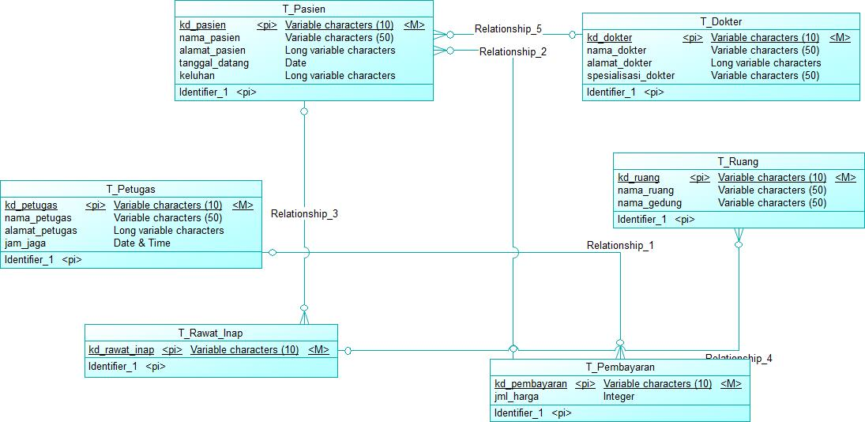

* 1. PDM RS Sitorus

